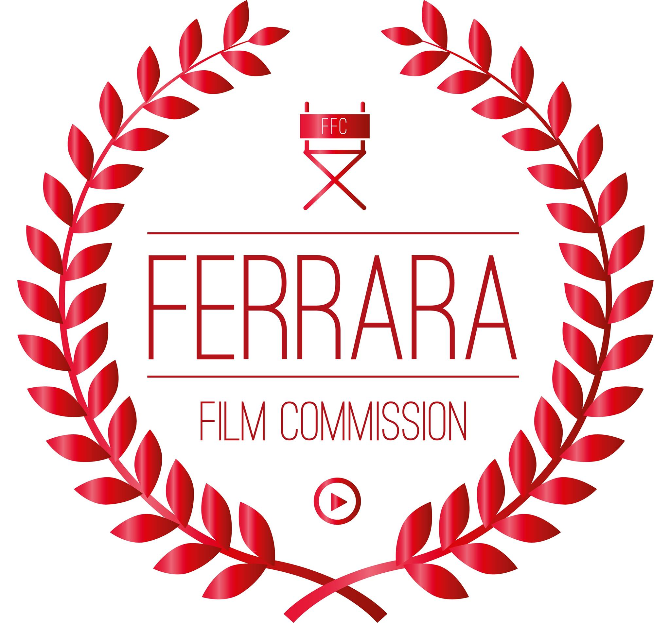

Ferrara Film Commission presenta l’evento
‘Ferrara Film Corto Festival 2020 #iorestoacasa’

In questa situazione di incertezza e clausura forzata, Ferrara Film Commission ha pensato a un evento Facebook ‘Ferrara Film Corto Festival 2020 #iorestoacasa’, che offre a tutti gli appassionati di cinema (e non solo) l'opportunità di visionare gratuitamente online una selezione di 10 corti vincitori e partecipanti delle edizioni del Festival 2018, 2019 e 2020 (edizione speciale #ClimateChange). Per rimanere a casa, farvi compagnia e sostenere la cultura del cinema indipendente.
I link dei corti saranno a disposizione per un mese, dal 5 maggio al 5 giugno 2020, sulla pagina Facebook dedicata all’evento: Ferrara Film Corto Festival 2020 #iorestoacasa
La realizzazione dell’evento è stata possibile grazie ai registi e produttori dei corti che hanno aderito con entusiasmo alla nostra iniziativa.
Ecco l’elenco completo:

1. FFC2020 #CLIMATECHANGE · di Eugenio Squarcia e Mattia Bricalli
Trailer Ufficiale · Ferrara Film Corto Festival 2020
2. L'ETERNA LOTTA · di Andrea Montuschi
Vincitore Miglior Corto · Ferrara Film Corto Festival 2020
3. CANDIDATO N.3 · di Corradino Janigro
Vincitore Miglior Sceneggiatura · Ferrara Film Corto Festival 2020
4. ACROSS THE UNIVERSE · di Andrea Moneta
Vincitore Targa FEDIC per il Miglior Montaggio · Ferrara Film Corto Festival 2020
5. LA FORESTA PERDUTA · di Niccolò Voltolini e Francesco Biscaglia
Vincitore Targa Comune di Ferrara per il Miglior Documentario · Ferrara Film Corto Festival 2020
6. 99,9% · di Achille Marciano
Vincitore Miglior Opera Prima · Ferrara Film Corto Festival 2020
7. TRAGEDIA ANNUNCIATA · di Fulvio Arricchiello
Selezione Ufficiale · Ferrara Film Corto Festival 2020
8. L'ULTIMA VALLE · di Daniele Zavaglia
Selezione Ufficiale · Ferrara Film Corto Festival 2020
9. THE DROP · di Eugenio Squarcia
Vincitore Miglior Videoclip · Ferrara Film Corto Festival 2019
10. MARE DI DUNE · di Teo Rinaldi
Vincitore Miglior Corto e Miglior Sceneggiatura · Ferrara Film Corto Festival 2018

Un ringraziamento va anche a coloro che, per esigenze di produzione, non hanno potuto rendere pubblica la loro opera.
Il Ferrara Film Corto 2020, tenutosi dal 28 gennaio al 1 febbraio, è uno dei pochi festival ed eventi cinematografici che ha avuto la fortuna di trovare compimento quest'anno, prima del lockdown dovuto al "coronavirus" e della conseguente chiusura di ogni evento locale e nazionale, oltre che di cinema e teatri.
Ferrara Film Commission, oltre a invitare tutti a godere dello spettacolo online appena presentato, è orgogliosa di comunicare agli addetti ai lavori che dai primi di maggio sarà pubblicato su FilmFreeway il bando per partecipare al Ferrara Film Corto Festival 2021. Questa edizione sarà internazionale e dedicata a tematiche particolarmente condivise da giovani e filmaker, allargandosi alla musica, con il titolo “MUSICA (è) AMBIENTE”.
facebook.com/FFCferrara
Link diretto all'evento: https://www.facebook.com/events/533970937493148/

Ufficio Stampa
Federica Tarroni
ufficio.comunicazione@ferrarafilmcommission.it
Tel. 347.0555858

Per ulteriori informazioni:
Alberto Squarcia, Presidente FFC
Tel. 335.1363928
alberto.squarcia@ferrarafilmcommission.it
FERRARA FILM COMMISSION
Sede legale: Via Cisterna del Follo 39
44121 Ferrara - Italy
www.ferrarafilmcommission.it
info@ferrarafilmcommission.it
Facebook: Ferrara Film Commission
Associazione di Promozione Sociale APS
Riconosciuta dalla Regione Emilia-Romagna
CF: 93089090380

